颗粒填充膜与GC-MS联用测定环境空气中的超痕量挥发性有机污染物
名字1，名字2，名字3
XXXX大学环境学院，广州，500000
空气中的挥发性有机物(VOCs)主要包括苯系物、卤代烃、有机酮、胺、醇、石油烃等物质,这类化合物常温下以气体形式存在于大气中,易被皮肤、黏膜吸收,对人体产生急性损害,部分物质还有致癌、致畸、致突变性。同时，它们也是臭氧和光化学烟雾的重要前体，已日益受到人们的关注,成为国内外研究的焦点。相关的研究测定已有文献报道^{[1]}。
现行分析空气中VOCs的国家标准方法是活性炭吸附、溶剂洗脱法,该法操作费时,灵敏度低且使用大量溶剂。常用的分析方法还有热脱附法,冷冻浓缩法，这些方法由于采样时间长，且仪器昂贵而无法得到普遍应用。其它一些快速采样方法如全空气采样法，由于灵敏度较低也很难应用于超痕量有机物的分析。
固相微萃取（SPME）具有操作简单，无需使用溶剂，易于与色谱分析仪器联用等优点而被广泛应用于各个领域。但是由于其萃取相体积小，相对检测限也较高，不能广泛应用于超痕量有机污染物质的分析。膜萃取克服了纤维萃取相的缺点，使用比表面积大的膜萃取相，在增加灵敏度的同时也大大提高了萃取速率。该装置已被广泛应用于水样中污染物的富集分析^{[2]}。
在本实验中，为进一步提高膜萃取效率，我们制备了聚二乙烯基苯（DVB）颗粒填充聚二甲基硅氧烷(PDMS)膜。该膜结合了DVB高萃取量和膜大比表面积的优点，进一步提高了萃取效率。该膜被应用于空气中超痕量污染物的半定量和定量分析（如图1）。实验结果显示，该膜的萃取量比PDMS/DVB萃取纤维和没有填充物的PDMS萃取膜高出许多，同时随着填充物的增加而增加。其对苯的检测线为31.7 ng/L。
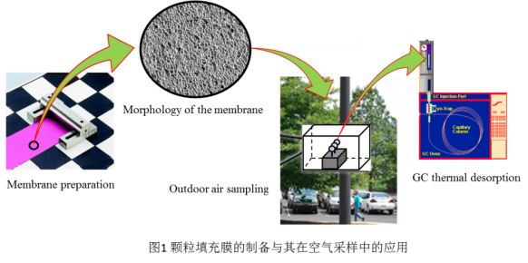
图 1 颗粒填充膜的制备及其在空气采样中的应用
该方法应用于大气中超痕量有机污染物的检测具有高灵敏度，操作简单，绿色环保等的优点，在大气研究中具有广阔的前景。

基金项目：国家自然科学基金（No.XXXXXX）
参考文献
[1]. Yu B, et al. Review of Research on Air-conditioning Systems and Indoor Air Quality Control for Human Health. IJ R, 2009, 1: 3-20.
[2]. Jiang R, et al. Thin Film Microextraction. TrAC Trends Anal.Chem. 2012, 39, 245-253.

